Relation
关系(映射)： 用有序对来表示
A X B = {<x, y>｜∀x∈A, ∀y∈B}
【从A到B的二元关系，是A X B的子集】
Problem：
How many relations are there on a set with n elements?
Solution：
（a, b）这样的有序对有n²个，而二元关系是AXB的子集
∴ 有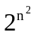种二元关系

函数（关系的实例）：
集合A中每个元素，都对应集合B中唯一的元素
{<x, y>｜∀x∈A, ∃!y∈B}

性质：（以下性质互相独立）
自反:
若Ǝ顶点 → 指向自己的边（环）
对称：
若Ǝ边 → 双向指向
反-对称：
若Ǝ边 → 单向指向
传递：
All两顶点之间，若Ǝ间接路径，则Ǝ直接路径
【传递关系 ↔ 它的幂是该关系的子集】

【关系的幂】
c_{i j =} a_{i 1·}a_{1 j} + …… + a_{i n·}a_{n j} _{(p*q 等值于 p∧q)}
不断求幂就是个用 1段直接的路 取代 2段间接的路 的过程
R^{n}:表示路径长度为n的连通情况
回路：某人从家出发，环游世界一圈后，回到家中的路径

闭包：包含当前关系R && 具有某性质的最小关系S
(e.g. 自反闭包，对称闭包……)

所有顶点的连通性关系： R* = Union{ R¹,…,R^{n}}

Warshall-Floyd生成传递闭包算法： Dynamic Programming
Procedure warshall(M_{R}: n * n 的0-1矩阵)
W :=M_{R}
For k:=1 to n // 中转点
Begin // 循环1~n，次序不能错！
For i:=1 to n // 行
Begin
For j:=1 to n // 列
w_{ij} := w_{ij} V (w_{ik}∧w_{kj})
end
end{W = M_{R}*}

更好的传递闭包算法：√
例子：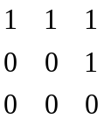
- a₁ ₂=1, 表示1->2是连通的
把第2行（表示2->x的连通性）与第1行相加，替代第1行
而a_{1 y} = a_{1 y} + a_{2 y}表示1->y是连通的，
当1->y 本身就连通 或者 2->y 是连通的（因为1->2是连通的）
- a₁ ₃=1, 重复上述步骤
- a₂ ₃=1, 重复上述步骤

划分：
A的非空子集中，选取若干个互异的不相交集合，构成一个集合
等价关系：equivalent
自反reflexive & 对称symetric & 传递transitive
等价类：equivalent class
相互存在等价关系的顶点的集合
商集：
等价类的集合
（一个等价关系 对应 一种划分，划分的结果为各个等价类）

偏序关系：partial order
自反 & 反-对称anti-symetric & 传递
可比较 <=> 存在偏序关系
全序total ordering: 所有元素都可比
字典序lexicographic ordering：
从高位开始比较，若相等，则比较下一位。 【Example: string】
Hasse Diagram:
简洁地表示偏序关系，draw upward
(极值元素, 表示 关系到头了. 上下界, 表示 关系传递的下一个位置.)

TopologicalSort拓扑排序：
引理：有限非空集，至少有一个极小元素
按偏序关系来生成一个序列

Essence
直接/间接的连通性：
直接相连 A到C 、C到B
间接相连 A到B
不相连 C到A、B到C、B到A
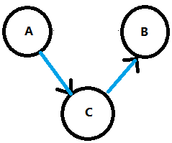
|Concept
定义: 顶点Vertex的有穷非空集合 + 顶点之间的边Edge的集合 G(V, E)
无向边： 无序对(V1, V2) 隐式的双向指向
有向边： 有序对<V1, V2> 显式的单向指向
度: 表示一个顶点连接着多少个邻接点
路径: 表示两个顶点之间是否可到达/连通
权: 对边或点的数值描述
环: 表示from自己to自己的一条边 【loop】
圈: 表示from自己，经过其他点，再to自己的一个回路 【不唯一的路径】
多重边: 冗余保证可靠性，两顶点之间有多个相同功能的连接 【同上】
简单图: 无环也无多重边的图
平凡图: 只有一个顶点的图
子图: 取其一小部分的图
树: 连通且无圈的无向图
平衡树: 左右子平衡树的深度之差，不超过1
完全图: 一个图的每一对不同顶点恰有一条边相连

邻接矩阵: 表示顶点与顶点之间的关系
关联矩阵：表示顶点与边之间的关系
同构: 存在一个对顶点集映射，使其像仍保持相同的关系（边集）【相同的本质】
连通性: 表示一个图里任意两点是否连通
连通分量: 表示一个图里有多少个连通的整体
生成树: 对边集进行删减，得到一棵树 【最小成本的连通性】
二分图: 两个不相交的点集之间存在关系

割边/割点: 若删去，则连通分量会增多 【唯一的路径/关口】
顶点割: 顶点集的子集，若删去，则图不连通
边割: 边集的子集，若删去，则图不连通
(点)连通度: 至少删去k个点，图不连通
边连通度: 至少删去k条边，图不连通

块: 不含割点的连通图
一个图的块: 以割点为分界，划分出多个子图

|Theorm
1 握手定理
Proof: 1条边连接2个点, 给某顶点的度数+1, 给度数之和+2
2 非空简单图G中一定存在度相同的结点
Proof: [抽屉原理] 度数有(n-1)种可能，却对应着n个顶点
3 若树的点数为n，则边数为(n-1)
4 树的任意两点之间存在唯一的简单路径
Proof: 根据定义，a) 连通=>存在路径 b) 无圈=>路径唯一
5 同构的必要条件：1.边数点数要相等 2.度序列要一致
6 Havel-Hakimi定理: Let S=(d_{1,}……,d_{n}) be a finite list of nonnegative integers that is nonincreasing. List S is graphic if and only if the finite list S’=(d₂-1, d₃-1,……,d_{d1+1}-1, d_{d1+2},……,d_{n}) has nonnegative integers and is graphic.
Proof: 握手过程的案件重演 ↓
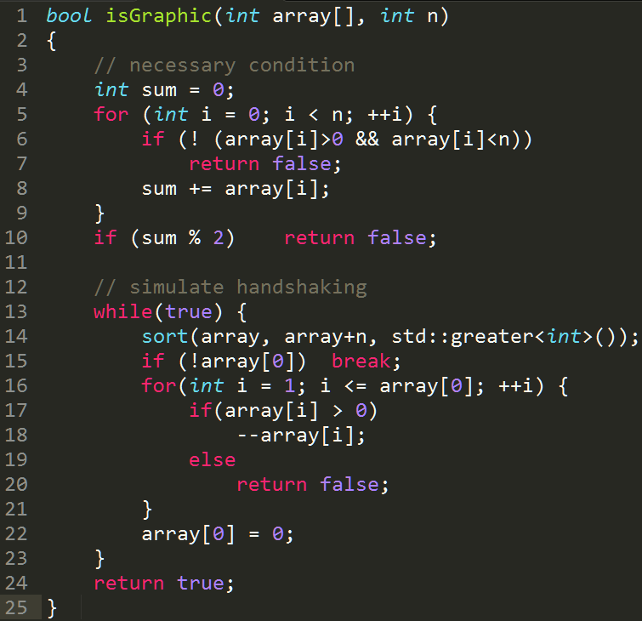
7 若存在圈/环/多重边, 则某两顶点之间的路径不唯一
8 无向图G为二分图 <=> G至少有两个顶点，且其所有回路的长度均为偶数
Proof:
- 无环时，只要遵循“把邻接点放到对面的点集里”，就可以得到二分图的子图;
- 对于长度为偶数的环，根据上述规则，也可以得到二分图的子图;
- 对于长度为奇数的环，真的做不到。
9 存在割边 => 存在割点 [充分不必要]
10 点连通度 <= 边连通度 <= 最小度(所有顶点度数的最小值)
Proof:
人与人的联系方式有多种，但人只有一个。没有了邮局，人们用电话交流。没有了朋友，视频通话也无补于事。
11 Cayley公式: 完全图K_{n}的生成树(可能存在同构)的数量为n^{n-2}
Proof:
Prüfer编码
——————————————————————————————————
Example （同构）
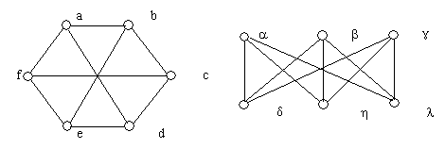
欧拉路：可以走过所有边，但只走过一次
欧拉图：存在欧拉回路的图

无向图中：
存在欧拉路 ⬄ 只有2个顶点的度为奇数 或 所有顶点的度为偶数
存在欧拉回路 ⬄ 所有顶点的度为偶数
（1条边，连着2个点。点只是中转站，有进必有出，度是偶数）
有向图中：
有向图D是欧拉图 ⬄ D是强连通的且每个顶点的入度都等于出度.
有向图D是半欧拉图（存在欧拉路） ⬄
D中恰有两个奇度顶点，其中一个的入度比出度大1，另一个的出度比入度大1，而其余顶点的入度都等于出度.

哈密顿路：可以经过所有顶点，但只走过一次
哈密顿图：存在哈密顿回路的图
无向简单图中：
顶点数为n， 任意一对顶点的度之和≥n-1, => 存在哈密顿路
任意一对顶点的度之和≥n, => 存在哈密顿回路
是哈密顿图 => 删去x个顶点后，均满足 图被划分的块数 ≤ x
（存在哈密顿路的必要性）

平面图：（可平面化的图）
保持顶点与关系不变，可做到 任意两边不相交
面数 = 边数 + 点数 - 2
当n≤4时，K_{n}为平面图， 当n≥5时，K_{n}为非平面图

